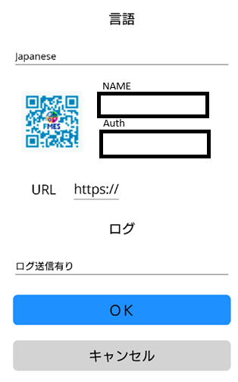
名前を入れてください
- 英数5桁（こちらから指定）
表示位置はつけやすいところで
②英数10桁（ランダムに発行し保存）
下記URLを発行
https://fmes01.5ms.cloud/users/tablicenseregistration/①②/名前

/users/tablicenseregistration/①②/名前

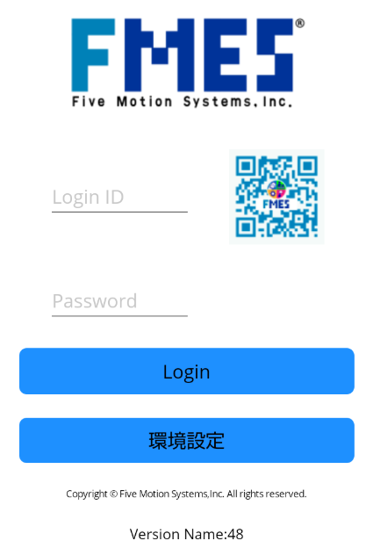
ログインコマンドの前に下記コマンド
/users/tablicensecheck/①②
＊①②をつなげた文字列
戻り値
OKの場合ログインコマンドへ

NGの場合ERORRと表示

ttps://fmes01.5ms.cloud/users/tablicenseregistration/apYv71234567890/pluss1

https://fmes01.5ms.cloud/users/tablicensecheck/apYv7②

